Ein Film von Thorsten Niemann
Die polnischen Vorkarpaten sind eine fast vergessene, verwunschen anmutende Region. Zwischen Bergen und Wäldern stehen immer wieder alte orthodoxe Holzkirchen. Die wenigen hier ansässigen Menschen sind oft ganz besondere Lebens- und Überlebenskünstler. Egal ob Musiker, Ikonenmalerin oder Glas-Handwerker.

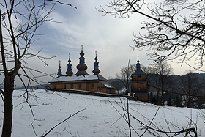
Die Holzkirchen in den polnischen Vorkarpaten sind ein Erbe der orthodoxen Lemken
Die Woiwodschaft Karpatenvorland ist im Vergleich zum polnischen Landesdurchschnitt eher dünn besiedelt. Viele Bewohner zogen in den 1960er und 70er Jahren hierher. In der Einsamkeit der Wälder war der Staatskommunismus weniger spürbar. Heute ist es eine der ärmsten Regionen der Europäischen Union, und die Menschen ziehen wieder fort, vor allem die Jugend sieht wenig Perspektiven. Doch nahe den Grenzen zur Slowakei und der Ukraine floriert eine kleine Ikonen-Werkstatt. 360° - GEO Reportage hat sie besucht.

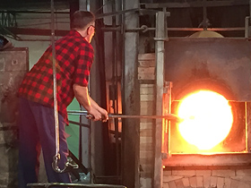
Das Glas wird zum Formen auf über 1000 Grad Celsius erhitzt

Das Karpatenvorland hat im Laufe seiner Geschichte viele Herrscher erlebt. Polnische Könige, Habsburger Kaiser, deutsche Besatzer, sowjetische Diktatoren. Was durch die Jahrhunderte hindurch Bestand hatte, war der starke Glaube seiner Bewohner. Die orthodoxen Bewohner vom Volksstamm der Lemken schlossen sich nie der russisch-orthodoxen Kirche an, sondern blieben griechisch-orthodox oder griechisch katholisch. Lemken leben inzwischen nur noch wenige im Karpatenvorland. Und doch haben sie viele alte Holzkirchen hinterlassen, die wie verzaubert in den Wäldern stehen und alle Veränderungen überdauert haben. Neben den Ikonen und den Kirchen steht die Region aber vor allem für die Tradition der Glasfertigung. Zwar befindet sich die großindustrielle Glasproduktion seit längerem im Niedergang – dafür aber blüht die Glaskunst im Kleinen. Das „Glasstudio Habrat“ startet mit seinen kreativen Entwürfen gerade voll durch.

„Polen - der Winter in Waldkarpaten“ - film Thorstena Niemanna
Polskie Podkarpacie jest niemalże zapomnianym, zaczarowanym i urokliwym regionem. Pośród gór i lasów wciąż stoją stare prawosławne drewniane cerkwie. Nieliczna mieszkająca tu grupa ludzi posiada specyficzną umiejętność życia i przetrwania. Niezależnie od tego, czy są muzykami, ikonografami czy też rzemieślnikami tworzącymi szkło.
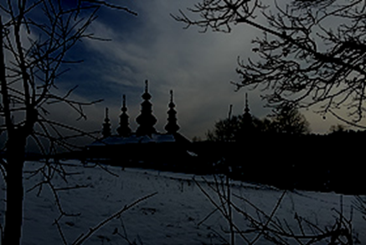
Drewniane kościoły polskiego Podkarpacia są dziedzictwem prawosławnych Łemków.
Województwo podkarpackie jest raczej słabo zaludnione w porównaniu z resztą kraju. Wielu mieszkańców sprowadziło się tutaj w latach 60-tych i 70-tych XX wieku. Pośród lasów komunizm był mniej odczuwalny. Dzisiaj jest to jeden z najbiedniejszych regionów Unii Europejskiej i ludzie ponownie stąd wyjeżdżają, przede wszystkim młodzież, szukająca lepszych perspektyw. A mimo to, przy granicy ze Słowacją i Ukrainą znajduje się miejsce, w którym rozkwita sztuka pisania ikon. Dziennikarze 3600 – GEO Reportage odwiedzili te tereny.

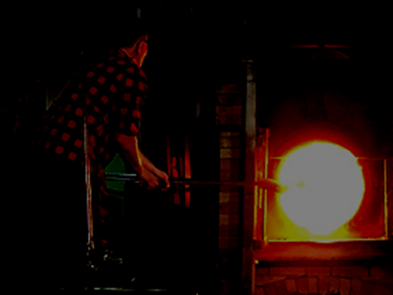
Szkło kształtowane jest w temperaturze sięgającej ponad 1000 stopni Celsjusza.
Podkarpacie w swojej historii miało wielu władców: polskich królów, habsburskich cesarzy, niemieckich okupantów i sowieckich dyktatorów. Co zaś przetrwało wieki, to silna wiara mieszkańców. Łemkowie należący do obrządku wschodniego nigdy nie przyłączyli się do prawosławia. W międzyczasie większość Łemków opuściła Podkarpacie. Zostało po nich dużo starych cerkiewek, które przetrwały wszelkie zmiany i jak zaczarowane stoją w lasach. Oprócz ikon i cerkwi, region jest znany przede wszystkim z wytwarzania szkła. Wprawdzie znajdująca się tu wielkoprzemysłowa produkcja od dłuższego czasu ma się niezbyt dobrze - ale za to mali producenci rozkwitają. Rozpoczęta działalność firmy Glass Studio Habrat nabiera rozpędu.

